LabMedSys

Módulo Estoque
Reanálise - Avulsa: Fluxos
Versão 1.0

Histórico de Revisão e Envolvidos

Nome | Função | Contato
Rogério
Lúcia
Balocco
Cláudio

Data | Versão | Descrição | Autor
23/10/2026 | 1.0 | Rascunho: legado, a partir do código | André Nardacci

- ACRÔNIMOS E ABREVIAÇÕES

Sigla | Termo Original | Tradução / Significado
ANVISA | Agência Nacional de Vigilância Sanitária | Agência reguladora sanitária brasileira
BPF | Boas Práticas de Fabricação | Conjunto de requisitos para garantir qualidade e segurança dos medicamentos
GMP | Good Manufacturing Practices | Boas Práticas de Fabricação
SGQ | Sistema de Gestão da Qualidade | Sistema de gestão da qualidade farmacêutica
CAPA | Corrective and Preventive Action | Ação Corretiva e Preventiva
RNC | Relatório de Não Conformidade | Registro formal de desvios ou não conformidades
POP | Procedimento Operacional Padrão | Documento que descreve a execução padronizada de atividades
RDC | Resolução da Diretoria Colegiada | Norma regulatória emitida pela ANVISA
PIC/S | Pharmaceutical Inspection Co-operation Scheme | Esquema de Cooperação em Inspeção Farmacêutica
CSV | Computerized System Validation | Validação de Sistemas Computadorizados
URS | User Requirements Specification | Especificação de Requisitos do Usuário
ERU | Especificação de Requisitos do Usuário | Documento contendo os requisitos do negócio e dos usuários
FS | Functional Specification | Especificação Funcional
IQ | Installation Qualification | Qualificação de Instalação
OQ | Operational Qualification | Qualificação Operacional
PQ | Performance Qualification | Qualificação de Desempenho
QI | Qualificação de Instalação | Evidência de que a instalação foi executada conforme especificação
QO | Qualificação de Operação | Evidência de que o sistema opera conforme especificado
QD | Qualificação de Desempenho | Evidência de que o sistema mantém desempenho consistente
PMV | Plano Mestre de Validação | Documento que define a estratégia global de validação
SNCM | Sistema Nacional de Controle de Medicamentos | Sistema brasileiro de rastreabilidade de medicamentos
IUM | Identificador Único de Medicamento | Código único utilizado na serialização de medicamentos
XML | Extensible Markup Language | Linguagem de marcação extensível para troca de dados
FDA | Food and Drug Administration | Agência reguladora de alimentos e medicamentos dos Estados Unidos
OMS | Organização Mundial da Saúde | Organização Mundial da Saúde
WHO | World Health Organization | Organização Mundial da Saúde
ALCOA+ | Attributable, Legible, Contemporaneous, Original, Accurate (+ Complete, Consistent, Enduring, Available) | Princípios de Integridade de Dados
GxP | Good Practices | Conjunto de Boas Práticas aplicáveis ao ambiente regulado
ICH | International Council for Harmonisation | Conselho Internacional para Harmonização de Requisitos Técnicos
QMS | Quality Management System | Sistema de Gestão da Qualidade
QA | Quality Assurance | Garantia da Qualidade
QC | Quality Control | Controle da Qualidade
SLA | Service Level Agreement | Acordo de Nível de Serviço
Audit Trail | Audit Trail | Trilha de Auditoria
GAMP | Good Automated Manufacturing Practice | Guia internacional de validação de sistemas computadorizados (categorias de software)
RN | Regra de Negócio | Regra que o sistema deve cumprir, identificada como RN-PRI-nnn
RF / RNF | Requisito Funcional / Não Funcional | O que a nova versão deve fazer / como deve fazer (segurança, auditoria, desempenho)
CT | Caso de Teste | Teste com passos e resultado esperado, identificado como CT-PRI-nnn
DV | Desvio | Diferença entre o resultado esperado e o obtido nos testes, identificado como DV-PRI-nnn
SEG | Achado de Segurança | Fragilidade de segurança encontrada no código, identificada como SEG-PRI-nn
SSO | Single Sign-On | Login único: um acesso vale para todos os módulos
DBA | Database Administrator | Administrador do banco de dados
LGPD | Lei Geral de Proteção de Dados | Lei nº 13.709/2018, sobre dados pessoais

- FLUXO DA TELA

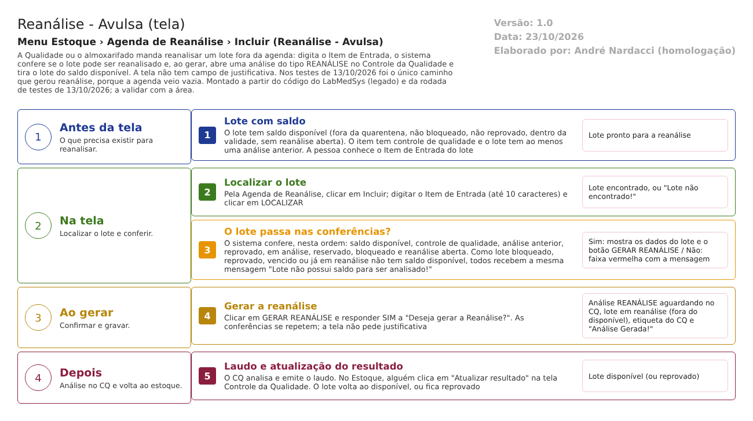
Figura 1 – Fluxograma da tela
Fluxograma no arquivo 26-reanalise-avulsa.fluxo.json, em 4 fases. Etapas, na mesma ordem do arquivo:
- Etapa 1. Lote com saldo: o lote tem saldo disponível, item com controle de qualidade e análise anterior (Antes da tela).
- Etapa 2. Localizar: Item de Entrada e LOCALIZAR (Na tela).
- Etapa 3. O lote passa nas conferências? (decisão): sim, mostra os dados; não, faixa vermelha com o motivo (Na tela).
- Etapa 4. Gerar a reanálise: GERAR REANÁLISE e "Deseja gerar a Reanálise?" (Ao gerar).
- Etapa 5. Gravação: análise REANÁLISE, lote em reanálise, etiqueta do CQ, "Análise Gerada!" (Ao gerar).
- Etapa 6. CQ e atualização do resultado (Depois).
Saídas alternativas: REINICIAR (troca de lote); VOLTAR (sai sem gerar).
- SITUAÇÕES E HISTÓRICO

Situações
- Lote disponível: entrada para a tela. Precisa de saldo disponível maior que zero (agenda_reanalise_op.aspx.cs:114-117).
- Em reanálise: depois de gerar; a marca de reanálise do lote fica ligada e há uma análise REANÁLISE aguardando (agenda_reanalise_op.aspx.cs:266-279).
- Concluído: o CQ emite o laudo e o Estoque atualiza o resultado; o lote volta ao disponível com a data de reanálise do laudo, ou fica bloqueado se reprovado (analise_controle_ed.aspx.cs:483-487).
O que grava no histórico
- A criação da análise e a alteração da marca de reanálise do lote, pelo mecanismo de log do Estoque (bllAnaliseControle.cs; bllItemLote.cs). A tela Histórico do Lote mostra a movimentação do saldo, mas não mostra usuário nem hora (DV-EST-034; CT-EST-064, 22/10/2026).
O que não grava
- O motivo da reanálise (não há campo; DV-EST-039).
- Uma linha de histórico própria com "reanálise avulsa" e o usuário que a pediu, no Histórico do Lote (DV-EST-034).
- DADOS

Tabelas do banco
Tabela | Colunas principais | Chaves e ligações | Fonte
TBL_ITEM_LOTE | ITEM_ENTRADA, COD_LOTE, DATA_VALIDADE, REANALISE, BLOQUEADO, ID_ULTIMA_ANALISE, DATA_REANALISE | Lote | TBL_ITEM_LOTE.sql:7-19
TBL_ANALISE_CONTROLE | COD_STATUS, ID_TIPO_ANALISE (2 = REANALISE), ID_ITEM_LOTE, usuário e data de criação | Análise gerada | TBL_ANALISE_CONTROLE.sql; dml.sql:334-335
VW_SALDO_ITEM_LOTE | SALDO_DISPONIVEL, SALDO_VENCIDO_REANALISE | Saldo por lote | VW_SALDO_ITEM_LOTE.sql; dalItemLote.cs:739-770

Leituras e gravações em outros módulos
Módulo | O que é lido ou gravado | Meio | Fonte
Controle da Qualidade (no próprio Estoque) | Grava a análise de reanálise | Código do Estoque | agenda_reanalise_op.aspx.cs:265-274
Principal | Fornecedor e fabricante do lote (razão social) | Cadastro compartilhado | agenda_reanalise_op.aspx.cs:191-192
Demais módulos | Nada | — | Sem chamada no código

